Wymiana rękawów załadunkowych do załadunku cementu luzem – Górażdże Cement, SPC Jastrowie
Lokalizacja: Górażdże Cement, SPC Jastrowie, ul. Roosevelta 20, 64-915 Jastrowie
Osoba do kontaktu w sprawie terminu wizji lokalnej oraz ustalenia szczegółów: Marek Sparniuk, Kierownik SPC, tel. 609 911 785
Termin wykonania prac: do końca lipca 2024
Zakres:
- Wymiana dwóch kompletnych rękawów załadunkowych, na silosach ZS 120;  - Rękawy typu ZG firmy WAM  - Dwa punkty podparcia (2 zewnętrzne linki podnoszące i opuszczające miech)  - Rękaw po założeniu, w górnym położeniu powinien mieć długość 1,2m, a przy rozłożeniu 2 m  - Średnica otworów w cementonaczepach około 45 cm  - Króciec od wyciągu po stronie, jak na załączonych zdjęciach  - Sterowanie pilotem z poziomu gruntu  - Czujnik napełnienia nie jest konieczny  - Dodatkowe prace związane z wymianą i podłączeniem nowych rękawów, między innymi:  - Demontaż starych rękawów  - Dostosowanie nowych rękawów pod istniejącą instalacje  - Konserwacja części istniejącej instalacji  - Prace związane z podłączeniem i uruchomieniem rękawów  - Dokumentacja  - Wykonanie projektu całego systemu  - Wykonanie DTR  - Szkolenie z obsługi | 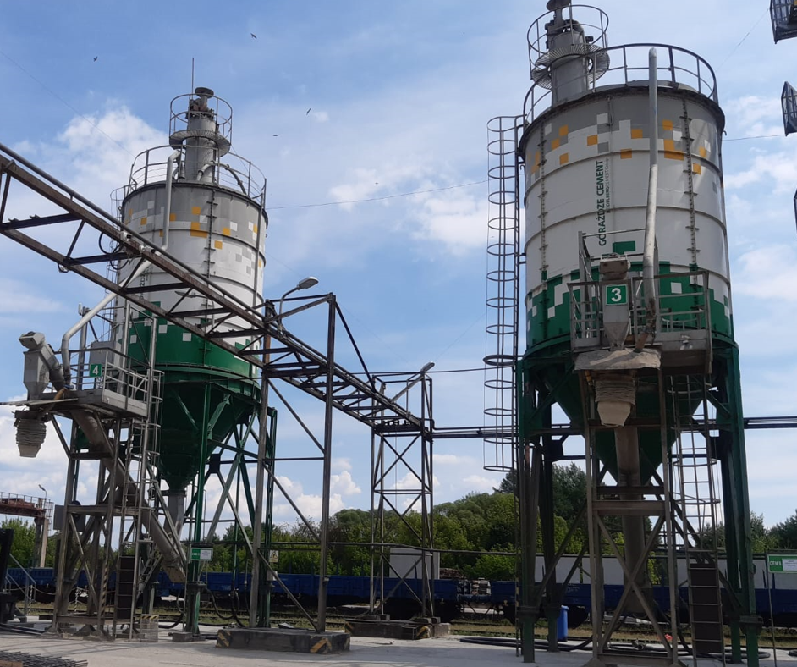  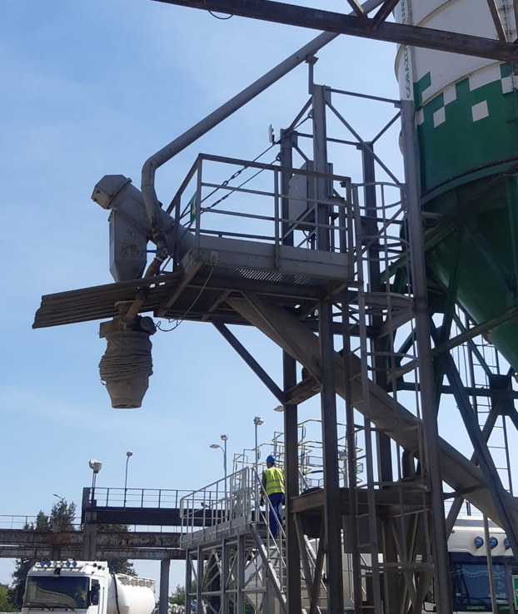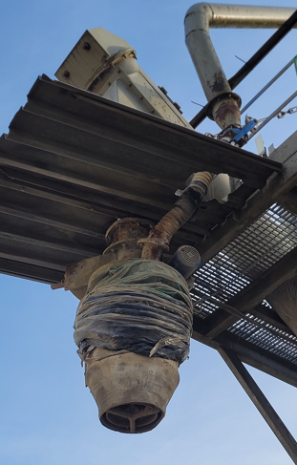  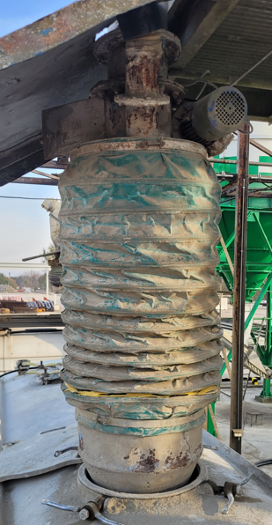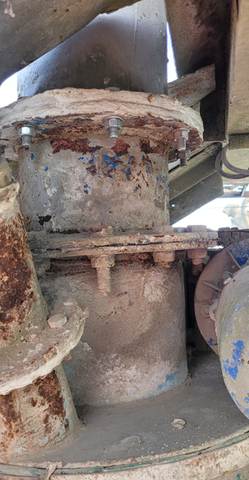
 | 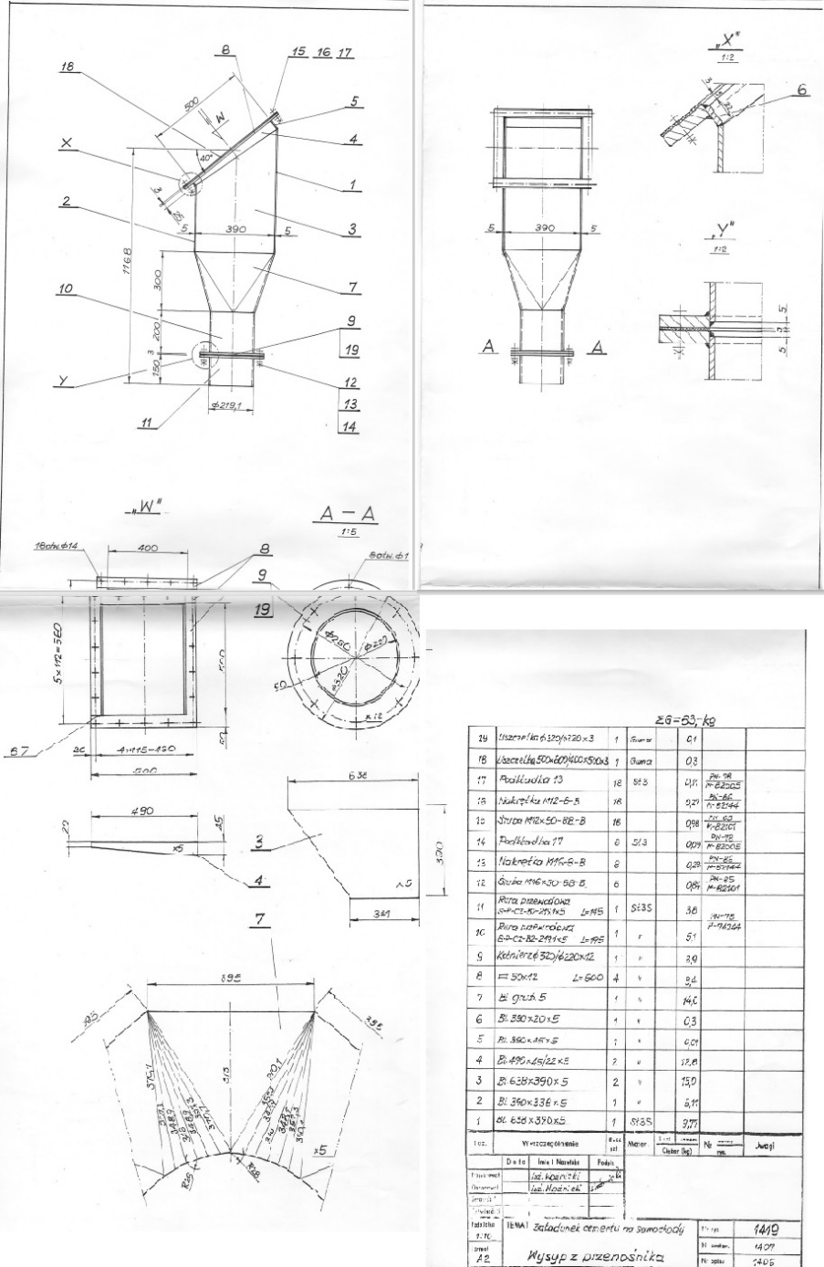

Uwagi:
WSZYSTKIE ZDJĘCIA, SCHEMATY, WYMIARY, MAJĄ CHARAKTER ORIENTACYJNY WIĘC NIEZBĘDNA JEST WIZJA LOKALNA W CELU DOKONANIA DOKŁADYCH OBMIARÓW I USTALENIA SZCZEGÓŁÓW.
Przed przystąpieniem do prac niezbędne jest przedłożenie Instrukcji Bezpiecznego Wykonania Prac (IBWR)
Powstałe odpady należy zagospodarować (BDO) i po zakończeniu prac przekazać ich wykaz

